***Вот она какая, осень золотая***

**Осень. Чащи леса**



**Осень. Чащи леса.   
Мох сухих болот.   
Озеро белесо.   
Бледен небосвод.   
Отцвели кувшинки,   
И шафран отцвел.   
Выбиты тропинки,   
Лес и пуст, и гол.   
Только ты красива,   
Хоть давно суха,   
В кочках у залива   
Старая ольха.   
Женственно глядишься   
В воду в полусне –  
И засеребришься   
Прежде всех к весне.   
 *(И. Бунин)***

Стало доброй традицией проводить в школе праздник «Золотая осень». На этот раз мероприятие прошло под названием «Однажды осенью». Мероприятие началось с конкурса чтецов «Золотая осень», где зрители услышали стихи классиков об этом замечательном времени года. Жюри оценило выступление участников и выявило победителей. Ими стали: **3 место** – Слепцова Лиана, 2 кл., **2 место** – Кириллина Никалина, 3 кл., **1 место** – Сыроватская Ира, 2 кл. Среди старшеклассников **3 место** – Шумилова Карина, 6 кл., **2 место** – Семёнов Сергей, 5 кл.**, 1 место** – Никитина Дарина, 9 кл.

В фойе второго этажа все желающие могли посмотреть выставку рисунков и поделок. Чтобы определить победителя зрительских симпатий, было организовано тайное голосование. Приз зрительских симпатий вручили ученице 10 класса Кириллиной Яне. 1 место – Дьяконова Лиза, 2 место – Слепцова Лиана, 3 место – Бурцева Дуня. Среди старших: 1 место – Кириллина Яна, 2 место – Финогенова Валерия, 3 место – Семёнов Толя,

На следующий день классы вынесли на суд зрителей музыкальные номера. В музыкальных номерах прозвучали песни, танцы, сценки. Победителями стали: **начальная группа** – 1 место – 2 кл., 2 место – 1 кл., 3 место – 3 кл. **Старшая группа:** 1 место – 11 кл.,

2 место – 10 кл., 3 место – 9 кл. Пока участники готовились к показу моделей, зрители посмотрели фотоколлаж на фоне природы. Затем состоялся показ авангардной моды «Осенняя палитра». Юные модели постарались показать в своих работах разнообразие и красоту осени. Им это удалось. Среди начальных классов **1 место** заняла Дьяконова Лиза, 2 кл.; **2 место** – Слепцова Лиана, 2 кл.; **3 место** – Кириллина Ника, 3 кл. В старшей группе **1 место** – Татаринова Тася, **2 место** – Никитина Наташа, 7 кл., **3 место** – Кириллина Яна, 10 кл.

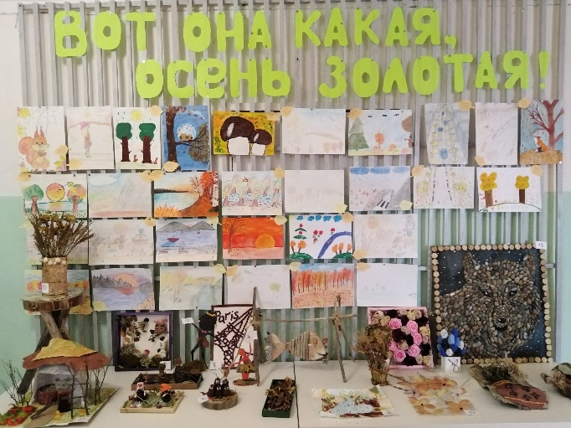

Выставка поделок

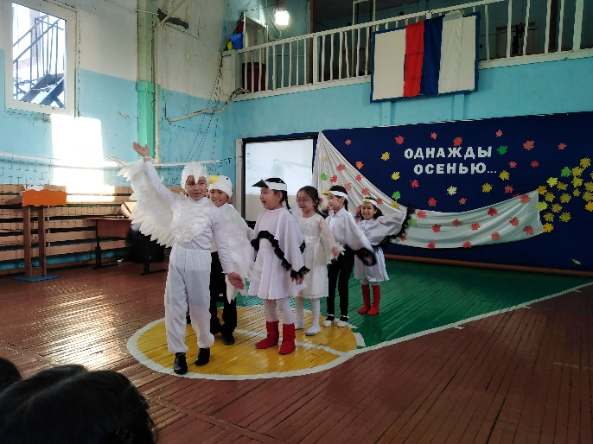

На сцене ученики 2 класса.

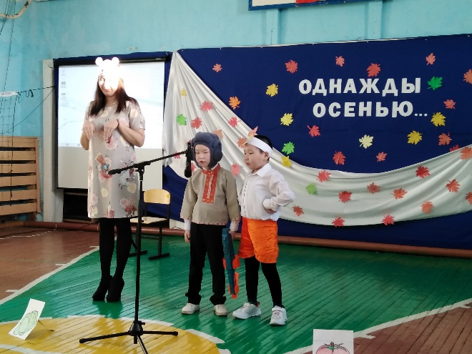

Сценка «Сторож». 1 класс.

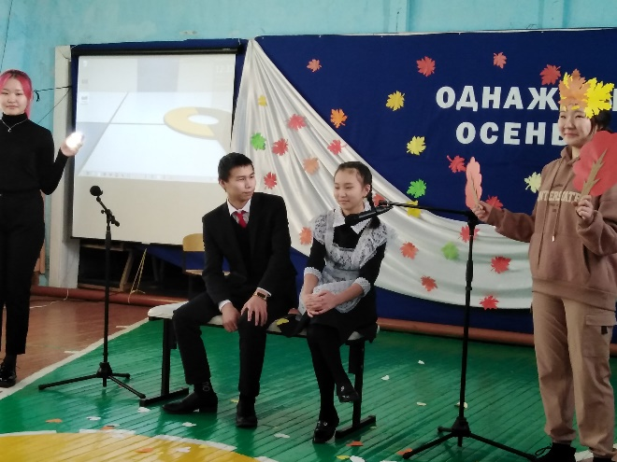

Выступление 11 класса.

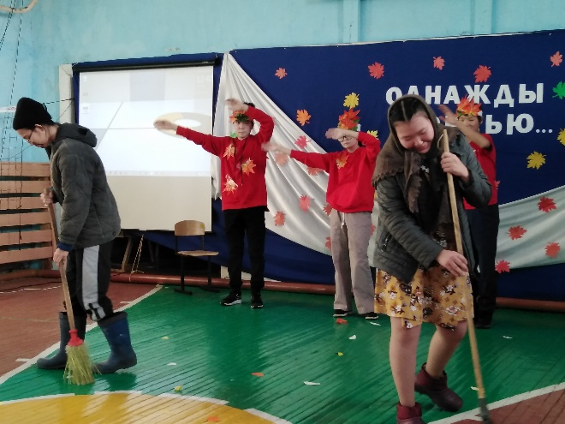

Выступление 9 класса.

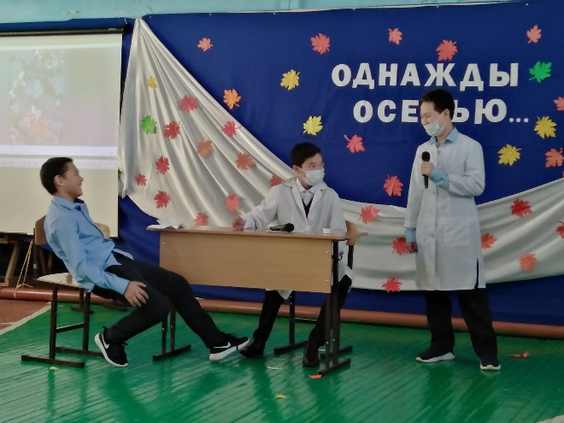

Сценка «Осенняя хандра». 8 класс.

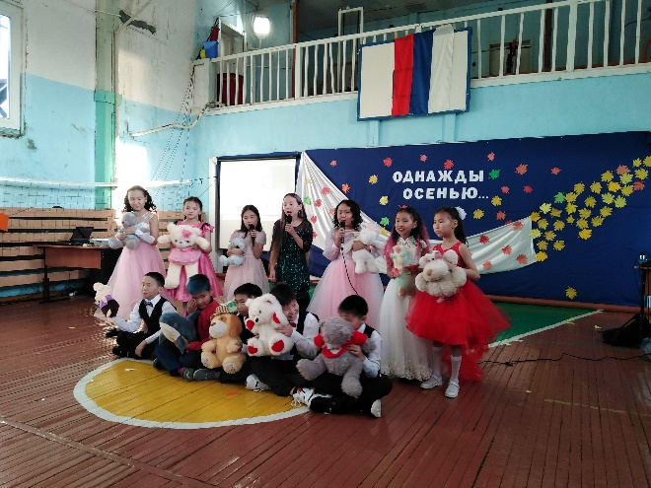

Песня «Маленькая страна». 3 класс.

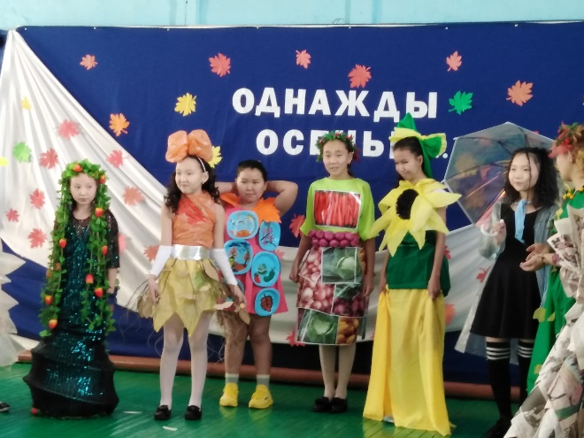

Демонстрация моделей